1. **Что такое словарь данных Oracle? Для чего он необходим?**

Словарь данных:

- Набор таблиц, созданных и обслуживаемых сервером Oracle;

- Содержат информацию о базе данны.

**Словарь Oracle** - набор таблиц и связанных с ними представлений, который представляет возможность отследить внутреннюю структуру базы данных и деятельность СУБД Oracle

Создается при генерации базы данных.

Обновляется и обслуживается сервером Oracle в фоновом режиме после выполнения операторов DDL.

Позволяет запрашивать данные в виде представлений.

Содержит следующую информацию:

- Имена пользователей сервера Oracle

- Уровни привилегий пользователей

- Имена объектов базы данных

- Табличные ограничения

- Учетные данные

1. **Проклассифицируйте представления словаря данных Oracle.**

**USER**: Объекты, принадлежащие пользователю

**ALL**: Объекты, к которым пользователь имеет доступ

**DBA**: Все объекты базы данных (для администратора БД)

V$: Производительность сервера

Прочие представления (DICTIONARY и пр.)

1. **Что значит Oracle 12c имеет клиент-серверную архитектуру?**

До появления технологии клиент/сервер большинство приложений Oracle функционировало на одной ЭВМ. Обычно приложение SQL*Forms. использующее алфавитно-цифровой интерфейс, обращалось к экземпляру базы данных, работающему на том же компьютере, и конкурировало с сервером RDBMS за тот же центральный процессор и ресурсы памяти. Одна система отвечала не только за всю обработку базы данных, но и за выполнение логики приложения. Кроме того, та же система обрабатывала весь обмен с каждым терминалом; все нажатия клавиш и элементы отображения обслуживались тем же процессором, который обрабатывал запросы к базе данных и логику приложения.

Системы клиент/сервер значительно изменили эту архитектуру, переместив все интерфейсные функции и часть обработки приложения с основного процессора системы на процессор клиента.

1. **Что такое экземпляр (инстанс) сервера СУБД?**

Включает:

* запущенный сервер (программа) СУБД Oracle
* общая (глобальная) область памяти (SGA – system global area) и др. системные области памяти
* фоновые процессы, предназначенные для управления файлами базы данных

1. **Перечислите все этапы старта и останова инстанса Oracle 12c. Поясните их назначение.**

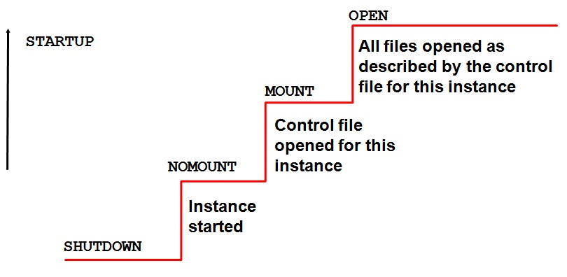

1. **Поясните назначение опции Oracle 12c Multitenant.**

**Oracle Multitenant** - технология, позволяющая запустить несколько независимых баз данных в рамках одного экземпляра. Каждая база данных имеет свой набор табличных пространств и набор схем, но при этом у них общая SGA и один набор серверных процессов.

1. **Поясните назначение баз данных CDB, PDB, PDB$SEED.**

**CDB** - container DB – контейнер базы данных

**PDB** - pluggable DB – подключаемые базы данных

1. **Что такое общий пользователь Oracle 12c Multitenant?**

Вам нужна общая учетная запись(общий пользователь) для выполнения административных операций с CDB(база данных контейнеров), таких как изменение состояния подключаемой базы данных, подключение и отключение подключаемых баз данных (PDBs) и т. Д., Что не может сделать локальный пользователь.

1. **Какие табличные пространства автоматически создаются при инсталляции СУБД Oracle 12c?**

**Табличное пространство** – логическая структура хранения данных, контейнер сегментов.

С одним табличным пространством связаны один или несколько файлов операционной системы, с каждым файлом связано только одно табличное пространство.

**PERMANENT** - хранение постоянных объектов БД.

**TEMPORARY** - хранение временных данных.

**UNDO** - хранение сегментов отката, используется всегда один.

1. **Какие 2 пользователя обязательно создаются при инсталляции СУБД Oracle 12c?**

SYS и SYSTEM.

1. **Какие табличные пространства дублируются в каждой PDB?**
2. **Что такое консолидация баз данных? В каких случаях прибегают к консолидации баз данных?**

**Консолидация данных** — это способ получения итоговой информации, при котором данные, расположенные в нескольких различных областях, объединяются в соответствии с выбранной функцией обработки. Для объединения связанной между собой информации, расположенной в разных таблицах.

1. **Какие преимущества дает Oracle 12c Multitenant?**

Базы данных изолированы, друг о друге ничего не знают, не конфликтуют между собой.

Словарь разбивается на две части: общую часть и локальную.